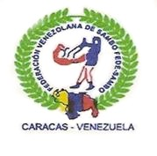
FEDERACION VENEZOLANA DE SAMBO
CAMPEONATO: COPA INTERNACIONAL DE SAMBO ALBERT ASTAKHOV 2010 VENEZUELA.
FECHA: 01-07-2010 CATEGORIA: FEMENINO PESO:64 KGS
5
3
5
A
1
1 | ANABEL COLINA | FAL
5 | ELINAR GONZALEZ | MON
3 | IRAIDYS SANCHEZ | MIR
7
Cuadro de clasificación final
1. | Ekarina onoprienko | rus
2. | Anabel colina | fal
3. | Danaybi majano | lar
3. | Elinar gonzalez | mon
5. | Iraidis sanchez | mir
5.
1
3

FINAL
2
B
2
2
2 | EKARINA ONOPRIENKO | RUS
6
4 | DANAYBI MAJANO | LAR
8
4

JUEZ / JUDGE _______________
4
4
REFEREE___________________

